Растровая и векторная графика

Растровое изображение представлено в памяти персонального компьютера, как комплекс информации о цвете всех пикселей, упорядоченных каким либо образом. Самым актуальным примером растровой графики в обыденном миру является мозаика. Мозаика состоит из одинаковых элементов разного цвета и в сборе представляет собой единое целое напоминая изображение их точек. В растровом изображение точки до того мелкие, что человеческий глаз их не видит, а видит изображение как единое целое.
Растровая графика — это графическое изображение на компьютере или в другом цифровом виде, состоящее из массива сетки пикселей, или точек различных цветов, которые имеют одинаковый размер и форму.
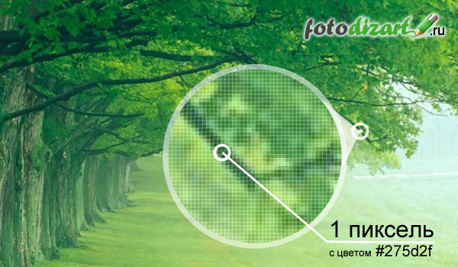
Схематическое изображение пикселей.
К наиболее популярным форматам растровой графики можно отнести форматы: GIF, JPEG, PNG.
Векторная графика – это перечень всех объектов (линий, фигуры и т.д.) из которых состоит векторное изображение, каждому из объектов в изображение определено, к какому из классов объектов он относится и принадлежит, также приведены определенные параметры для управления объектом.
Аналоги векторным изображениям в реальном мире подобрать не просто. Хотя, например может претендовать геометрия со своими фигурами или же инженерная графика так, как в проектирование каких либо узлов оборудования создаются чертежи, которые состоят из различных геометрических фигур и в итоге составляют единое целое (изображение).
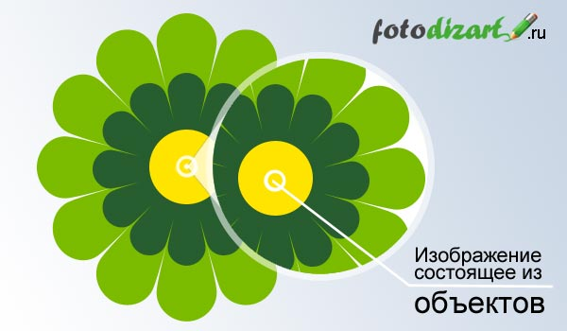
Схематическое представление объектов, которые составляют изображение.
К самым популярным форматам векторной графики можно отнести: CDR, Ai, SVG.

Основные различия растровой и векторной графики
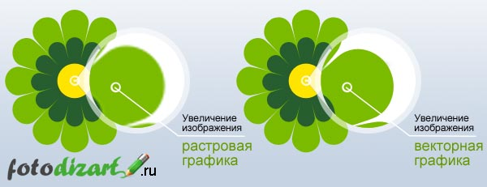
Достоинства растровой графики:
- Растровая графика предоставляет возможность создавать любые изображения не обращая внимание на сложность их исполнения в отличие от векторной графики, которая неспособна предать хорошо переход цветов от одного к другому.
- Широкий спектр применения – растровая графика на сегодняшний день нашла широкое применение в различных областях, от мелких изображений (иконок) до крупных (плакатов).
- Очень высокая скорость обработки изображений различной сложности, при условие что нет необходимости в их масштабирование.
- Представление растровой графики является естественным для большинства устройств и техники ввода-вывода графики.
Недостатки растровой графики:
- Большой размер файлов с простыми растровыми изображениями.
- Невозможно увеличение изображения в масштабе без потери качества.
- Вывод изображения при печати на плоттер является затруднительным.
- При хорошем качестве изображения требуются значительный объем дискового пространства для хранения файлов.
- Сложность преобразования растрового изображения в векторное.
Исходя из вышеуказанных недостатков хранить простые рисунки рекомендуется не в сжатой растровой графике, а использовать векторную.
Достоинства векторной графики:
- Масштабирование размеров без потери качества изображения.
- Масштабированные изображения не увеличиваются в весе ни на один байт.
- Во время масштабирования качество, резкость, четкость и цветовые оттенки изображений не страдают.
- Вес изображения в векторном формате в разы меньше веса изображения в растровом формате.
- При конвертации изображения из векторного формата в растровый, не возникает никакой сложности.
- Толщина линий при изменение масштаба (увеличение или уменьшение) объектов может не изменяться.
Недостатки векторной графики:
- В векторной графике можно изобразить далеко не каждый объект. Объем памяти и интервал времени на отображение векторной графики зависит от количества объектов и их сложности.
- После преобразование из растрового изображения в векторное, обычно качество векторного изображения не высокое.
На сегодняшний день наиболее популярными и востребованными графическими редакторами являются:
Редактор растровой графики: Adobe Photoshop, GIMP.
Редакторы векторной графики: CorelDraw, Adobe Illustrator и Inkscape.

